LÖSUNGEN ÜBUNGEN ZU DEN PARTIZIPIEN
___________________________________________________________________________

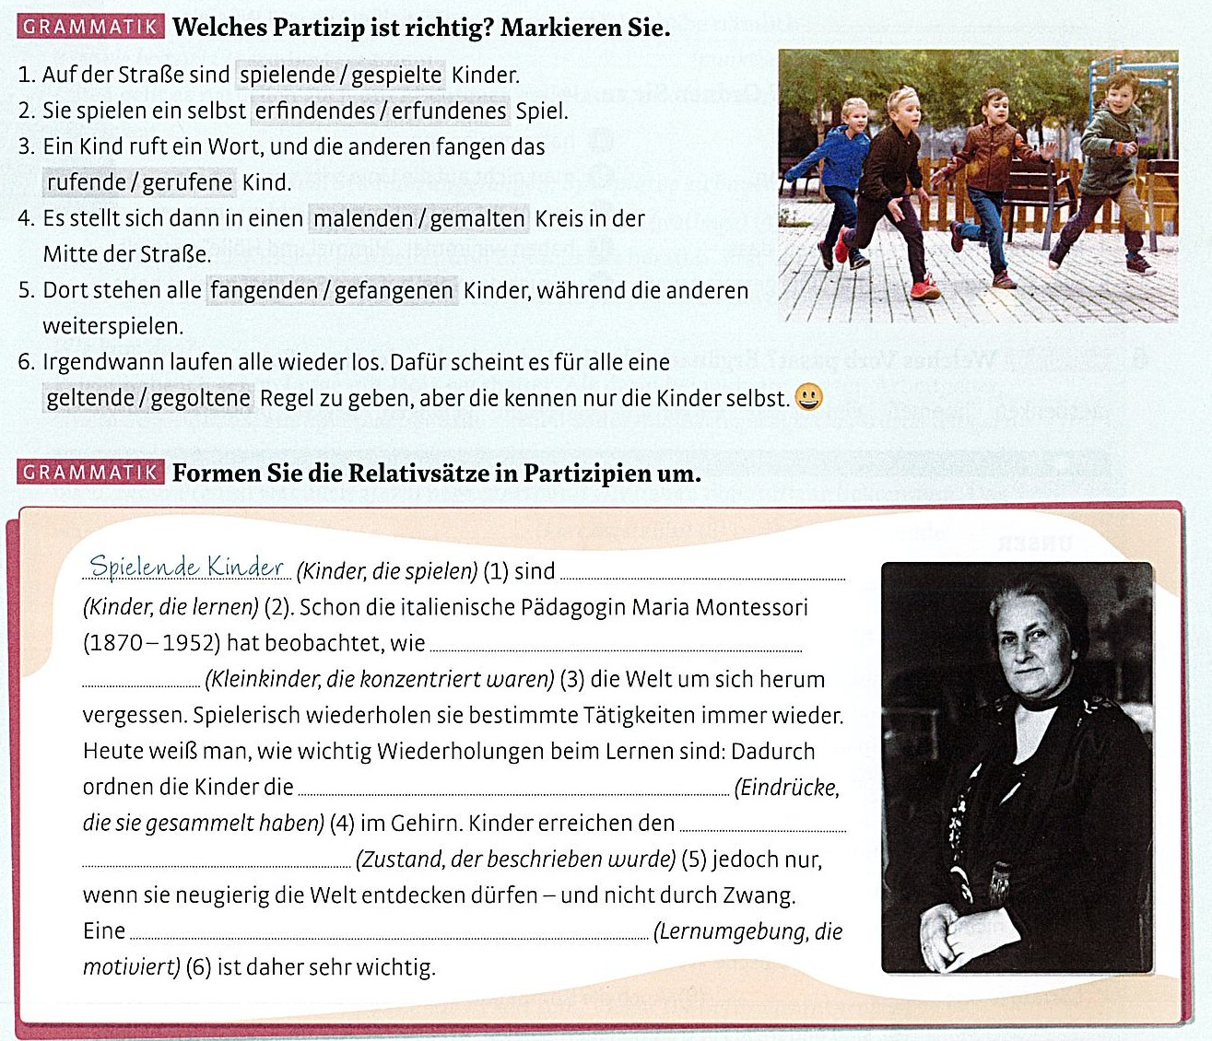

LÖSUNGEN ÜBUNG 1 WELCHES PARTIZIP IST RICHTIG?
1 spielende; 2 erfundenes; 3 rufende; 4 gemalten; 5 gefangenen; 6 geltende

LÖSUNGEN ÜBUNG 2 UMFORMUNG RELATIVSÄTZE IN PARTIZIPIEN
2 lernende Kinder;
3 konzentrierte Kleinkinder;
4 gesammelten Eindrücke;
5 beschriebenen Zustand;
6 motivierende Lernumgebung

